Внимание! Особый противопожарный режим продолжает действовать в Иркутской области.
Резкое ухудшение обстановки с пожарами произошло с начала января в Иркутской области. Оперативная обстановка с пожарами.
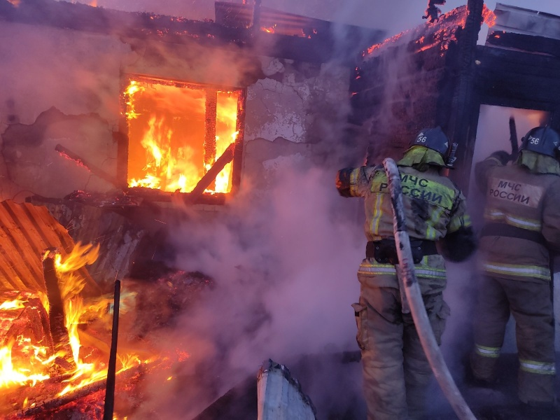
Количество пожаров, а также погибших и пострадавших на них людей резко возросло в первые же сутки наступившего года. 1 января в регионе зарегистрировано 37 пожаров. Горели 6 частных жилых домов, 3 дачных дома, 4 пожара произошло в многоквартирных домах, в 15 случаях горели хозяйственные постройки, автомобиль, один пожар случился на социально-значимом объекте, 5 раз пожарные выезжали на тушение мусора и дважды тушили неэксплуатируемые строения. Погибли 5 человек в селе Хомутово Иркутского района, травмированы 4 человека: в селе Хомутово, а также на пожаре в городе Ангарске и в селе Оёк Иркутского района. На пожарах спасены 55 человек, эвакуированы 43 человека.
За ночь 2 января произошло 4 пожара. Горели дачные дома, частный дом и хозяйственные постройки. Погибли два человека: в городе Саянске и в селе Рождественка Тайшетского района.
Причины пожаров устанавливаются дознавателями МЧС России.
По статистике, в зимние праздничные дни количество пожаров увеличивается в связи с большой отопительной нагрузкой, которая ложится на электросеть и печное отопление. Государственные инспекторы по пожарному надзору обращают внимание на необходимость соблюдения правил пожарной безопасности в быту. Не допускайте чрезмерных нагрузок на электросеть, включая одновременно несколько электроприборов в одну розетку, не перекаливайте печи. Не оставляйте печи и включенные электроприборы без присмотра! Установите в своём жилье автономный пожарный извещатель – он может спасти вам жизнь!
Внимание! Продолжает действовать особый противопожарный режим, в рамках которого усилена профилактическая работа с людьми, увеличены штрафы за нарушения требований пожарной безопасности.

